ТОО “RSD-Pharm” 100000
г. Караганда, ул. Гапеева 18/3
e-mail: rsd-pharm@mail.ru тел/факс:8(7212)360-802
87758945222, 87055878822
AO «АТФ Банк» г. Караганда,
БИН: 130840019471
ИИК: KZ14826M0KZTD2003197

Коммерческое предложение

№ | Наименование | Цена | Кол
1 | Кушетка смотровая с вырезом | 35 000 | 1
2 | Кушетка смотровая | 33 000 | 1
3 | Штатив для инфузионных вливаний на колесиках | 8 000 | 1
4 | Ширма 1-х створчатая | 19 500 | 1
5 | Ширма 2-х створчатая | 29 500 | 1
6 | Ширма 3-х створчатая | 44 500 | 1
7 | Пеленальный столик | 26 000 | 1

Кушетка смотровая с вырезом
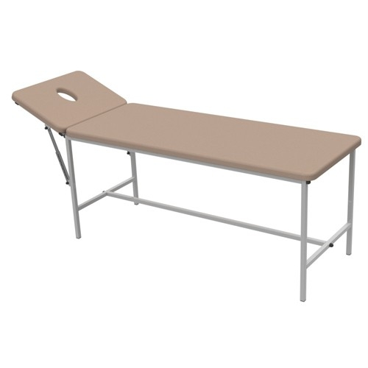
Предназначение
Кушетка предназначена для проведения массажных и косметических процедур
Описание:
Каркас кушетки обит высококачественным кожзаменителем на хлопковой основе.
Наличие отверстия для лица позволяет клиенту комфортно разместиться на ложе кушетки и максимально расслабит мышцы шеи. Каркас выполнен из металлического профиля, покрытого полимерно-порошковым покрытием, наиболее устойчивым к различным дезинфицирующим растворам.
Технические характеристики
Габаритные размеры кушетки, мм (длина-ширина-высота) | 1900х650х700
Размер ложа, мм | 1400х650
Размер головной панели, мм | 500х650
Угол наклона подголовника (для моделей с регулируемым подголовником), от горизонтали, град | от 0 до 45
Масса, кг (не более) | 40
Допускаемая нагрузка на ложе, кг | 180
Каркас из стальных труб белого цвета с полимерно-порошковым покрытием, мм | 20-20-1,5
Основа ложа из ДСП, мм | 1,6
Высота набивки из поролона, мм | 30

Кушетка смотровая
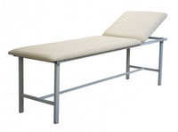
Предназначение
Кушетка предназначена для проведения массажных и косметических процедур.
Описание:
Каркас кушетки обит высококачественным кожзаменителем на хлопковой основе.
Регулировка угла подъема головной панели пошаговая*. Ложе и головная панель обшиты винили с кожей, устойчивой к истиранию и воздействию дезинфицирующих средств. Доступны в разных цветах.
Кушетка имеет стальной каркас, мягкое ложе и нерегулируемую/регулируемую* по углу подъема головную панель.
Технические характеристики
Габаритные размеры кушетки, мм (длина-ширина-высота) | 1900х650х550
Размер ложа, мм | 1400х650
Размер головной панели, мм | 500х650
Угол наклона подголовника (для моделей с регулируемым подголовником), от горизонтали, град | от 0 до 45
Масса, кг (не более) | 40
Допускаемая нагрузка на ложе, кг | 180
Каркас из стальных труб белого цвета с полимерно-порошковым покрытием, мм | 20-20-1,5
Основа ложа из ДСП, мм | 1,6
Высота набивки из поролона, мм | 30

Штатив для инфузионных вливаний на колёсиках
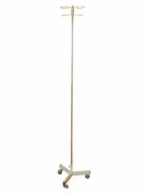
Предназначение
Штатив для длительных вливаний предназначен для размещения флаконов и одноразовых систем с лекарственными растворами при проведении процедур в лечебных учреждениях.
Описание:
Основание трех лучевое. Имеет две корзины для флаконов. Высота фиксированная. Три самоориентирующихся колеса диаметром 50 мм. Каркас выполнен из металлического профиля, покрытого полимерно-порошковым покрытием, наиболее устойчивым к различным дезинфицирующим растворам.
Технические характеристики
Диаметр колесных опор - 50 мм
Номинальная нагрузка - 5 кг
Вес штатива - 7 кг

Ширма 1-х створчетая

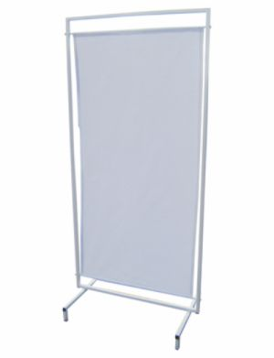

Ширма 2-х створчетая
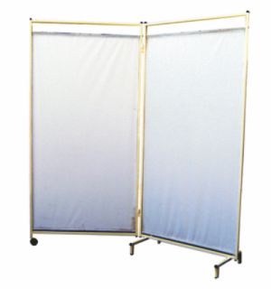
Предназначение
Медицинская 2-х створчетая ширма предназначена для разделения пространства на зоны, осмотра пациентов
Описание: Ширма изготовлена из трубчатого профиля, окрашенного экологически чистыми полимерными красками. Две секции. Материал полотна Болонь. Одно самоориентирующееся колесо диаметром 50 мм. Каркас выполнен из металлического профиля, покрытого полимерно-порошковым покрытием, наиболее устойчивым к различным дезинфицирующим растворам. Цвет: зеленый.
Технические характеристики
Страна производитель | Казахстан
Количество секций (створок) | 2
Материал экрана ширмы | Ткань, болон
Опоры ширмы | Основная опора ножки, одно саморегулирующееся колесо
Габаритные размеры
Ширина ширмы | 1480.0(мм)
Высота ширмы | 1800.0(мм)
Вес | 14.0(кг)

Ширма 3-х створчетая
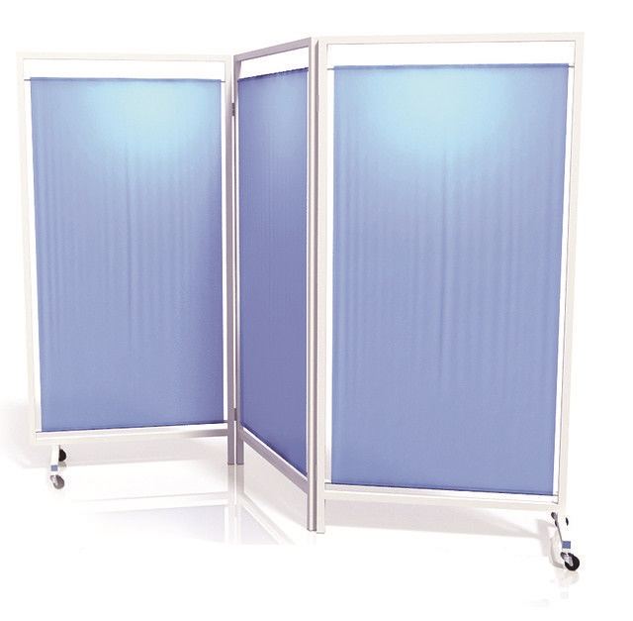
Предназначение
Медицинская 3-х створчетая ширма предназначена для разделения пространства на зоны, осмотра пациентов
Описание: Ширма изготовлена из трубчатого профиля, окрашенного экологически чистыми полимерными красками. Три секции. Материал полотна Болонь. Два самоориентирующихся колеса диаметром 50 мм. Каркас выполнен из металлического профиля, покрытого полимерно-порошковым покрытием, наиболее устойчивым к различным дезинфицирующим растворам. Цвет: зеленый.
Технические харатеристики
Страна производитель | Казахстан
Количество секций (створок) | 3
Материал экрана ширмы | Ткань, болон
Опоры ширмы | Основная опора ножки, два самоориентирующихся колеса
Габаритные размеры
Ширина ширмы | 2220.0(мм)
Высота ширмы | 1800.0(мм)
Вес | 21.0(кг)

Пеленальный столик, с полкой
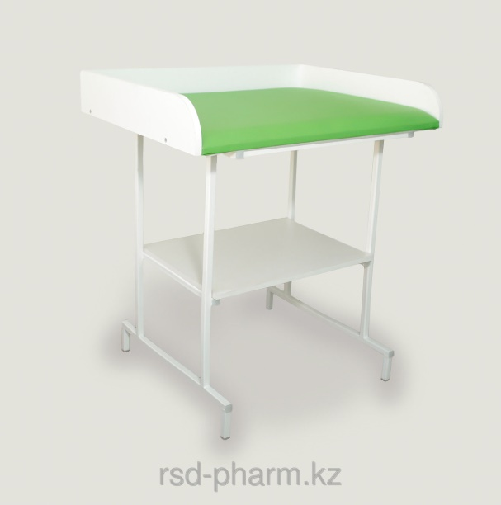
Предназначение
Пеленальный столик, с полкой – это вид медицинской многофункциональной мебели. Она предназначена для проведения терапевтического осмотра новорожденного, измерения параметров, гигиенических и медицинских манипуляций, массажа, принятия воздушных ванн и переодевания ребенка.
Описание:
Изготовлен из гипоаллергенных материалов. Каркас изготовлен из тонкостенного металлического профиля с нанесением экологически чистой полимерно-порошковой краски, устойчивой к регулярной обработке дезинфицирующими и моющими средствами. Панель, из ДСП, обивка столешницы и бортиков – полумягкая, из исскуственной кожи, наполнением – ППУ, устойчивой к истиранию и воздействию дезинфицирующих средств.
Технические характеристики
Длина (глубина), см | 65
Опоры пеленального столика | ножки
Ширина, см | 85.0
Высота, см | 80.0
Функциональное назначение | стол пеленальный
Материал основания стола | Сталь с полимерным покрытием
Цвет | салатовый

Директор Панкратов В.В

